Carols Lichterweg

Ein spiritueller Weg mit der erwachenden Kundalini



Alfred Ballabene
alfred.ballabene@gmx.at
gaurisyogaschule@gmx.de

Auflage 2012
(Kann nach GNU Richtlinien verwendet werden)

Inhaltsverzeichnis

Carols Lichterweg
Inhaltsverzeichnis
Einleitung
Carol
Alles ist Energie, alles ist Information
Sinnesübungen
Eine aktive Kundalini außerhalb der Balance
Begegnung mit Nerigal
Über Gut und Böse
Nahe an der Kraft Nerigals
Inneres Gleichgewicht
Die blaue Jurte



Einleitung

Im Yoga wird behauptet, dass der Mensch eine energetische Struktur besitzt, der zur Folge Energiezentren von der Wirbelsäule ausgehen. Es wird angenommen, dass je näher diese Energiezentren, Chakras, dem Kopf sind, desto feiner auch die Energien sind.

In der vertikalen Anordnung entsprechen die Chakras in ihrer Qualität einem Aufstieg vom Erdhaften zum Transzendentem. Um den Energiefluss zu den Chakren hin anzuregen, praktizieren die Yogis eine Reihe von Atemübungen und Tonübungen. Da der Yoga schon mindestens sieben tausend Jahre alt ist, wie man aus Ausgrabungen von Harappa weiß, gibt es viele unterschiedliche Yogadisziplinen mit unterschiedlichen Übungen und Auffassungen.

Der Hauptstrom der Energie verläuft in der Wirbelsäule und wird Kundalini genannt. Die Kundalini ist jene gesuchte und teilweise gefürchtete Energie, welche an der Basis der Wirbelsäule ihren Ursprung hat und die nach oben geleitet werden soll. Wer bei diesem Prozess zu schnell vorgeht, muss mit unerwünschten Nebenwirkungen rechnen. Den Aufstieg der Kundalini erfolgt nach dogmatisch orthodoxer Auffassung in Etappen, nämlich von einem tieferen Energiezentrum (Chakra) zum nächst höheren. Man kann diesen Aufstieg bildlich als einen Aufstieg auf der Jakobsleiter betrachten.

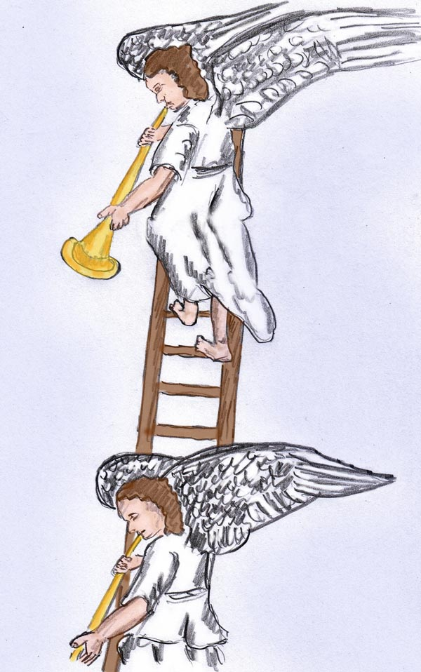

Jakobsleiter

Die Vorstellung von der Jakobsleiter stammt aus dem alten Testament.
Sie wurde von Jakob laut der biblischen Erzählung in Gen 28,11 EU in einer Traumvision erblickt. Auf der von ihm erschauten Leiter sieht er Engel zwischen Erde und Himmel auf und nieder steigen.

Bleiben wir bei dem Bild der Jakobsleiter, wenngleich nicht im biblischem Sinne, sondern bei der Leiter als Aufstiegssymbol. Eine Leiter eignet sich gut, um den geistigen Yogaweg zu veranschaulichen.

Es sind drei Eigenschaften, welche eine Leiter charakterisieren:
- Man muss beim Aufstieg einer Leiter von unten beginnen
- Man kann keine Stufen überspringen, sonst schafft man es nicht hinauf.
- Der Aufstieg auf einer Leiter ist mühselig und nicht so bequem wie etwa ein Aufzug.

Das sind drei Punkte, die nicht den Wünschen der meisten spirituell orientierten Menschen entsprechen, nämlich nicht nur die äußeren sondern auch die inneren Güter bequem erreichen zu können, wie man dies in einer Konsumgesellschaft gewöhnt ist. Warum soll man nicht etwas erreichen können, wie vieles sonst im Leben, indem man einfach bezahlt, sei es, dass wer anderer die Arbeit auf sich nimmt, einen heilt und durchlichtet, oder indem man sich gegen Bezahlung eine neue "wissenschaftliche" Entdeckung eines einfachen und zugleich wirkungsvollen Weges leistet.

Betrachten wir den ersten Punkt "man muss von unten beginnen":
Die im Yoga praktizierten Übungen sind Sattipathana (Selbstbeobachtung) und die Tagesrückschau. Des weiteren der Versuch liebevoll und verständnisvoll zu sein.

Der zweite Aspekt der Leiter heißt: "man kann nichts überspringen".
So schön es ist mittels Vorstellungsübungen in höchsten Sphären zu schweben, sollten wir dennoch bei unseren Schwächen ansetzen und diese zuerst korrigieren.

Der dritte Aspekt heißt: "der Aufstieg ist mühselig". Spiritualität kann man sich nicht erkaufen. Es bringt auch nichts auf einen Messias zu warten oder auf eine Änderung der "Schwingung" unserer Welt.
Wer Sehnsucht und Willen hat und die Mühen nicht scheut, der/die wird den Weg finden. Damit das Wort "Mühen" nicht missverstanden wird: nicht mühselige Übungen und Techniken sind gemeint, sondern die Mühe nachzudenken, um sich selbst und die Welt zu verstehen und von daher Toleranz und Liebe zu entwickeln.



Carol



Carol

Carol war Student, Judokämpfer und Naturliebhaber. Sein äußeres Kennzeichen war eine gebrochene Nase und seltener Friseurbesuch. Er studierte Architektur mit dem zusätzlichen speziellen Interessensgebiet "Konstruktionen und Bauweisen biologischer Organismen". Die Natur faszinierte ihn. Er bewunderte sie und war der Ansicht, dass der Mensch sehr viel aus der Natur lernen könne.

Hier das Detailbild eines Libellenflügels, den Carol mit den Augen eines Statikers sah.



Großartige technische Lösungen in der Natur konnten Carol in Begeisterung versetzen

Carol bewunderte die perfekten Verstrebungen mit ihren Verdickungen, dort wo die Belastung stärker ist. Ein starker Außenrahmen, der verhindert, dass sich der Flügel biegt oder beim Fliegen durch den Druck die Form verliert. Im Inneren eine materialsparende Wabenstruktur, die eine dünne Membran umfasst und keine andere Aufgabe hat als dem Druck der Luft stand zu halten, gleich dem Segel eines Segelschiffes. Ein Segelschiff mit Segel und seinen Holzbalken ist verglichen zu einem Libellenflügel geradezu primitiv.

Oder ein anderes von zahllosen Beispielen, die Carol liebte - die Schale eines Nautilus. Nautilus gehört wie die Tintenfische zu den Kopffüßern. Es ist eine uralte Tierart, die man gleich den Ammoniten in uralten Versteinerungen findet. Die "Bootschale" des Nautilus faszinierte Carol ob ihres geometrischen Aufbaues - Carol verglich die Struktur eines Querschnittes von Nautilus mit Fraktalen, das sind geometrische Strukturen, die aus mathematischen Gleichungen entstehen.



Querschnitt durch eine Nautilus-Schale

Selbst in den kleinsten Organismen, etwa den Kieselalgen, finden sich fantastische Strukturen.
Vieles, das uns unscheinbar erscheint, darunter etliches, was die meisten Menschen ekelig finden, sind fantastische Meisterwerke der Natur. Wer sich in die Details vertieft, wird erfüllt von Staunen und Bewunderung. Nicht wenige haben dadurch Ehrfurcht und Liebe zum Göttlichen Wirken in der Schöpfung entwickelt. Es ist nicht damit gemeint, dass Gott eingegriffen und konstruiert hätte. Nein, es wurde ein Meisterwerk geschaffen, das imstande ist sich selbst zu vervollkommnen. Auch der Mensch ist solch ein Meisterwerk, und das sollten wir nicht vergessen.

Auf dem Gebiet der Naturwissenschaft war Carol bewandert und erfolgreich. Anders war es bei den Frauen. Da hatte Carol Pech. Es waren immer nur kurze Beziehungen.
Bei der letzten Freundin ereignete sich folgendes: Sie sah einen Käfer auf dem Fußboden. "Ekelig, ein Käfer", rief sie und stieg sofort darauf.
"Halt", wollte Carol noch schreien, aber es war schon zu spät.
Dann erklärte Carol seiner Freundin, welch Wunderwerk ein Käfer sei. Natürlich war sie anderer Meinung. Die Diskussion wurde heftiger und dann hatte Carol von ihr genug und brach die Beziehung ab.



Carols letzte Freundin

Carols Freunde schüttelten den Kopf. Sie begriffen nicht, weshalb man wegen einem Käfer eine Beziehung abbrechen könne. Es waren Studienkollegen von Carol und auch sie verstanden die Konstruktionsprinzipien. Sie bewunderten jedoch eher große Gebäude. Was sich im Staub unter ihren Füßen tat, war für sie uninteressant. Carol sah das anders. Für ihn stand hinter dem Verhalten seiner ehemaligen Freundin eine Einstellung ohne Liebe zum Leben und ohne Ehrfurcht vor der Schöpfung.

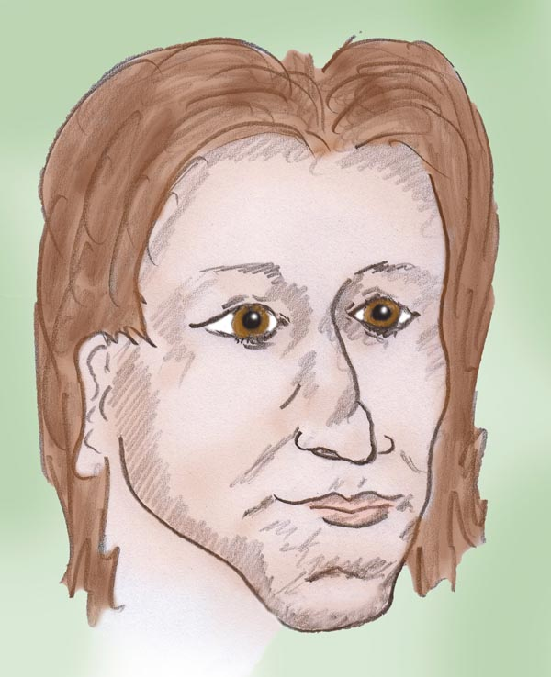

Carol

Eine Beziehung, in der Carol seine Ideale und seine Entfaltung unterdrücken müsste, um des Friedens willen, war für ihn undenkbar.

Da Carol seine Ideale heilig waren, andere Menschen sie jedoch nicht mit ihm teilen wollten, war er letztlich ein Einzelgänger. Es hatte den Vorteil, dass er später nicht in den Kreislauf des Geldverdienens geraten würde, wie er meinte, um den gesellschaftlichen Standards einer Familie mit Kindern entsprechen zu müssen. Er hatte jetzt Zeit, die er nutzte, um zu forschen, lernen und zu studieren. Und später nach dem Studium würde er sie vielleicht auch haben.

Langweilig war es Carol sicher nicht. Denn außer der Biotechnik gab es noch etwas, das ihn faszinierte. Es war der Yoga. Yoga, so war er der Ansicht, verhilft dem Menschen über seine irdische, beengende Natur hinaus zu wachsen. Dazu gehörte auch das Astralreisen, für ihn eine Möglichkeit andere Dimensionen zu betreten, um Wunder zu erschauen und Abenteuer zu erleben.

Vielleicht hätte sich Carol nie dermaßen für den Yoga begeistert, wenn er nicht einen Yogi kennen gelernt hätte, den es in den Westen verschlagen hatte. Dieser Yogi führte keine Yogaschule und hielt keine Seminare. Er lebte ziemlich unerkannt zwischen all den anderen Menschen. Er unterschied sich nach außen von den meisten anderen nur durch seine dunklere Hautfarbe als Inder. Er öffnete Carol eine neue Welt.

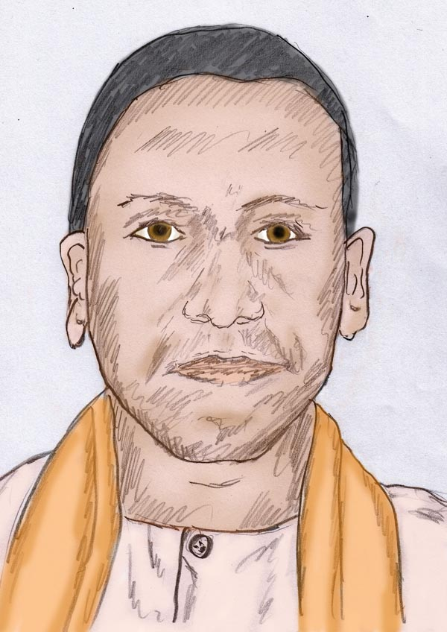

Satibaba in Swamikleidung

Carol war der einzige Schüler von Yogi Satibaba. Er konnte ihn jeden Abend besuchen und tat es auch. Satibaba erklärte Carol alles genau und nahm sich viel Mühe. In etlichen für ihn prinzipiellen Dingen war er jedoch sehr streng und duldete keinen Verstoß.
Die Ausbildung Carols im Yoga war völlig anders als das, was man sonst über Yoga im Internet findet. Darüber aber in den nächsten Kapiteln mehr.

Alles ist Energie, alles ist Information
(Über die Kundalini)

Alles strahlt, lernte Carol bei Satibaba. Im Grunde genommen ist alles Energie. All die Energien, welche Raum und Zeit durchfließen und speziell jene, welche durch den Menschen geprägt werden, kann man auch als Träger von Informationen verstehen. Die menschliche Ausstrahlung, Aura, ist nicht nur ein Energiefeld, das den Menschen umgibt, sondern sie sagt auch sehr viel über den Menschen aus - über seine Gesundheit, sein momentanes emotionelles Befinden, seinen Entwicklungsstand und vieles mehr.

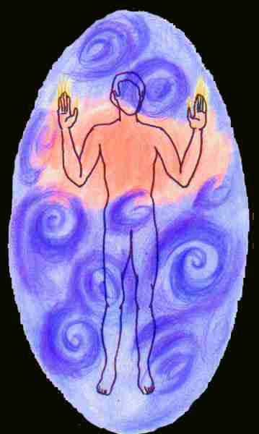

Aura eines Betenden



Odlohen eines Bergkristalls nach Reichenbach

Satibaba erklärte einmal Carol: "Die Leute behaupten, nichts ist so flüchtig wie ein Gedanke und meinen damit, ein Gedanke spielt sich im Kopf ab und wird von niemandem gesehen oder gehört und ist im nächsten Augenblick auch schon verschwunden, sobald er gedacht worden ist. Das mag für den Alltagsgebrauch gelten, und auch nur deshalb, weil die Menschen für alles, was jenseits der materiellen Welt ist, blind und taub sind.
Dennoch, auch wenn Gedanken nach Aussage von dem großen Yogi Vivekananda "Form, Farbe und Gewicht" haben, gibt es für den Yogi keinen Anlass unerwünschte Gedanken zu unterdrücken. Wenn bei einem Yogi "schlechte Gedanken" hochgekommen sind, so sind sie ihm ein klares Spiegelbild für sein inneres Befinden. Wenn jemand in den Spiegel schaut und sich nicht als schön empfindet, wird er/sie deshalb den Spiegel zerschlagen? Im Gegenteil, der Spiegel gibt uns Aufschluss über die Wirklichkeit und das sollten wir entsprechend positiv bewerten. Wir ändern uns nicht, indem wir den Spiegel ändern, wir ändern uns, indem wir uns selbst verändern. Deshalb unterdrückt ein Yogi keine schlechten Gedanken, sondern folgt ihrer Spur, um die Ursache zu finden und zu ergründen.
Ein Yogi kümmert sich nicht um Himmel und Hölle, ob er einmal nach seinem Tod belohnt oder bestraft wird. Er kümmert sich nur darum was er jetzt ist - was er jetzt im Augenblick ist."

Satibaba erklärte Carol den Tantra Yoga, den es unter vielen verschiedenen Varianten und Namen gibt, wie Kundalini-Yoga, Kriya-Yoga, Siddha-Yoga, Asthanga-Yoga und andere mehr. Es wird behauptet, dass es die Philosophie des Tantra frühestens seit dem zweiten Jahrhundert unserer Zeitrechnung gibt und in voller Ausprägung erst seit dem 7/8 Jahrhundert. Doch Satibaba war davon überzeugt, dass die dahinter liegenden Ideen schon uralt sind und weit in vergangene Jahrtausende zurück reichen.

Nach dem Tantra gibt es zwei Zustände des Universums. Der eine Zustand ist das in sich Ruhende. Man nennt es Shiva-Bewusstsein. Man könnte es als den Grundzustand des Universums vor der Schöpfung, vor dem Big-Bang verstehen. Der zweite Zustand ist jener der Dynamik. Dynamik ist nach dem Verständnis alles was mit Energie, Bewegung und Veränderlichkeit zu tun hat. Man bezeichnet diesen Zustand als Shakti. Shakti ist im weitesten Sinne die Schöpfung und Shiva ist das Bewusstsein hinter oder vor der Schöpfung.

Alles, das den Menschen umgibt ist Energie. Der Mensch selbst ist ein Energiegenerator, der Energie zum Fließen bringt. Er hat ähnlich eines Magneten zwei Pole. Der eine Pol ist am unteren Ende der Wirbelsäule und der zweite Pol ist am Scheitel des Menschen. Die Energien fließen beim Menschen aufsteigend durch die Wirbelsäule und absteigend an der Oberfläche des Körpers wieder herab und auch etwas außerhalb des Körpers, nämlich an der Oberfläche des Ätherkörpers, der eine Handbreit größer als der materielle Körper ist.

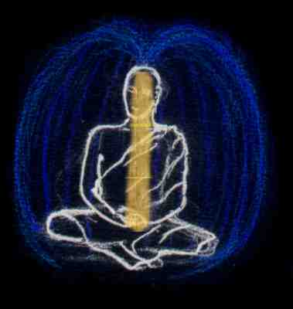

Die Energien steigen die Wirbelsäule hoch (Kundalini) und außen herab (kühler Wind)

Die Kundalini fließt als Folge einer aufgebauten Spannung zwischen Erde (Erdung) und dem Kopfbereich, welcher in Kontakt mit den in der Luft vorhandenen Ionen und elektrischen Spannungen ist. Die Ausgangsenergie der Kundalini scheint etwas mit elektrischen Ladungen zu tun zu haben und wird durch die Biologie des Menschen und anschließend durch einen unbekannten Vorgang in feinere (ätherische) Energieformen transformiert. Die umgewandelten, feineren Energieformen der ursprünglich elektromagnetischen Aufladung nennt man Kundalini.

Zumindest nach dem Tantra, befinden sich alle Energien in Wechselwirkung. Das bedeutet für den Yogi, dass Gedanken und Gefühle, die im Tantra ebenfalls als Energien betrachtet werden, in Wechselwirkung mit der Kundalini stehen. Dadurch bekommt die Kundalini eine "Färbung".

Auf ihrem Weg durch den Körper, fließen die Energien nicht nur entlang der Wirbelsäule, sondern auch durch viele kleinere und größere Kanäle, welche man im Yoga Nadis nennt. Die Nadis dürften identisch mit den Meridianen der Akupunktur sein. In der älteren Akupunktur gab es außer den bekannten Meridianen auch andere, gleich den Verästelungen eines Baumes, Kanäle erster, zweiter und dritter Kategorie.

Der Hauptstrom der Energie (Kundalini), welcher durch die Wirbelsäule fließt oder auf der Körperoberfläche an der Wirbelsäule, kann den Weg zwischen den zwei Polen, Basis der Wirbelsäule und Scheitel, abkürzen und vom Hauptkanal abzweigen. Die Energie fließt dann durch ein Chakra und wird durch dieses in ihrer Qualität bestimmt. Sie nimmt die Qualität, Farbe und Emotionalität an, die für das Chakra typisch sind. Wenn die Kundalini dann durch das Chakra nach außen strömt, bildet das Feld (feinstoffliche Wolke) das, was man in der Esoterik Aura nennt.

Sinnesübungen

Die Übungen und Meditationen, die Carol bei seinem Yogi Satibaba erlernte, waren anders als sonst üblich. Was Carol lernte waren Übungen zum Entfalten willentlich herbeigeführter Sinneswahrnehmungen. Das sind uralte Übungen, wie sie im Yoga durch Jahrtausende gepflegt wurden, sich aber in der westlichen Zivilisation nicht durchsetzen konnten.

Die erste Kategorie von Übungen die Carol lernte waren Tastübungen. Zunächst war es äußeres Ertasten, das Carol mit geschlossenen Augen durchführen musste. Er tastete Steine, Rinden, Hölzer, Blätter, Tannenzapfen und allerlei Objekte ab und war dazu angehalten sich auf die Feinheiten zu konzentrieren.

Das nächste Stadium der Tastübungen war ein verinnerlichtes Tasten. Carol wurde von Satibaba angehalten ausschließlich durch Hinlenken der Aufmerksamkeit die Körperoberfläche abzutasten, Millimeter für Millimeter, beginnend bei den Händen.
Als nächstes erfolgten Erwärmungsübungen, beginnend an der Spitze des Zeigefingers, dann die Handfläche und folgend andere Körperteile. Dann erlernte Carol das Erfühlen von Körperschwere im Zustand der Tiefentspannung bei liegender Haltung.

Eine weitere Übung waren Geschmacksübungen. Es sollte auf der Zunge Zucker geschmeckt werden. Das nicht als Vorstellung, sondern real. Carol durfte sich bei der Übung nicht in eine Vorstellung hinein leben, sondern er sollte schmecken (als Bewegung des Durchschmeckens) und erwarten, dass der Zuckergeschmack kommen würde. Eine kleine Hilfe hierfür war das Reiben der Zungenspitze an der Rückseite der Schneidezähne. Die Übung war für Carol leicht und er konnte innerhalb von zwei Wochen Zucker auf der Zungenspitze und später auch auf anderen Stellen der Zunge schmecken. Das Gelingen dieser Übung war für Carol eine große Offenbarung. Er erkannte daran, dass man Sinneswahrnehmungen auch gewollt herbeiführen kann, ohne dass ein äußerer Reiz erfolgen muss.

Als nächstes in der Reihe übte sich Carol in Gerüchen ein. Für Carol war es Rose und Zyklame, auf die er sich spezialisierte. Auch diese Übungen gelangen gut und überraschend schnell. Sobald er einmal Vertrauen auf Erfolg gefasst hatte, ging alles viel schneller.

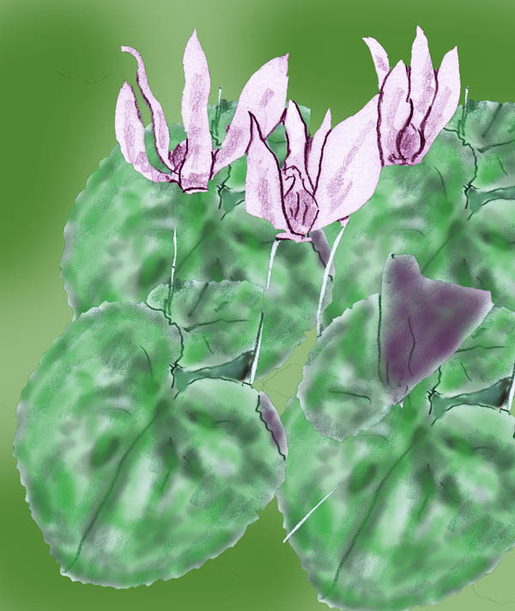

Waldzyklame

Auf Töne sollte nicht geübt werden erklärte Satibaba. Dies könnte zu Tinnitus ähnlichen Störungen führen. Die Töne werden in diesem Fall über Ohrenrauschen oder dem unterschwelligen Rauschpegel durch Tonselektion verstärkt und entwickeln dann eine lästige Beständigkeit, die sich nur mit Mühe abstellen lässt. Das soll vermieden werden. Die Töne, auf die es im Yoga ankommt, etwa das Hören von OM, erlangt man nur in Trance oder einem tiefen Zustand kosmischer Verbindung. Man nimmt dann den Ton etwa als ein Brummen im Brustbereich wahr. Kennzeichnet für dieses Brummen ist, dass es häufig bei ekstatischer All-Liebe auftritt.

Als letztes erfolgten Anleitungen zum Visualisieren. Es sollte nicht ein Bild vorgestellt werden, sondern real gesehen werden. Insofern unterschieden sich die Übungen, die Carol von Satibaba erlernte, gewaltig von all den vielen "Visualisationsübungen", die man in der Esoterik, im Standard-Yoga oder über Internet lernt. Im Gegensatz zu den Vorstellungsübungen, die Film artig ablaufen oder komplizierte Kombinationen beinhalten, waren die optischen Sinnesübungen, die Carol erlernte inhaltlich einfach.

Satibaba sagte hierbei zu Carol: "Schließe die Augen und schau in eine stockdunkle Umgebung. Es ist genau so, als ob Du in einer stockdunklen Nacht versuchst zu sehen. Zunächst siehst Du gar nichts. Alles ist finster. Dann hellt sich Dein Sehfeld etwas auf und Du siehst einige hellere Flecken in einem sonst dunklen Raum oder einige dunkle Flecken in einem sonst dunkeldämmrigen Raum. Ab da beginnen Deine Übungen."

Bei den Übungen zur Wahrnehmung von Seheindrücken, durfte sich Carol kein Bild vorstellen. Gleichzeitiges Vorstellen würde einen Erfolg verhindern, wurde Carol gesagt.

Was Carol nicht wusste und ihm Satibaba auch nicht sagte war, dass das Erlernen willentlicher Sehwahrnehmungen eine wesentliche Grundlage für das spätere luzide Träumen und Astralreisen war.

Carol beobachtete: Wenn er mit genügend Aufmerksamkeit auf den Augenhintergrund sah, dann bemerkte er, dass dieser fleckig wurde. Es bildeten sich auf dem Augenhintergrund wolkenartig hellere und dunklere Areale. Nunmehr konnte Carol eine Selektion treffen. Er konnte vorgeben, dass bei diesem Dämmerungssehen in Grautönen die Konturen von Wolken oder auch von Hügelketten zu sehen wären.



Wolken



Hügel

Zunächst übte Carol auf Hügelketten. Allmählich "adaptierten sich seine Augen auf die dunkle Dämmerung" oder es wurde allmählich helle Dämmerung. In die Schattenbilder kam durch das aufmerksame Hinsehen zunehmend Licht. Die Konturen der Hügelketten wurden deutlicher und die rückwärtigen Hügelketten wurden zu Gebirgen mit Schneegipfeln.
Eine Variation hiervon waren Meeresbuchten. Hier konnte Carol versuchen das Blau des Wassers aus der Dämmerung heraus zu entwickeln, was ebenfalls gelang.
Es stellte sich Erfolg ein und Carol freute sich darüber.

Die nächste Sehübung war schon wesentlich schwerer, jedoch sehr wichtig. Carol bekam die Aufgabe Wolken zu sehen, um dann aus den Wolken den Mond oder die Sonne hervor kommen zu lassen.

Wolken konnte Carol relativ bald sehen. Es war auch noch relativ einfach Wolken mit einem aufgehellten Lichtrand zu sehen. Jedoch den Mond aus den Wolken hervor zu holen war sehr schwierig. Es gelang nur im Zustand einer tiefen Entspannung.

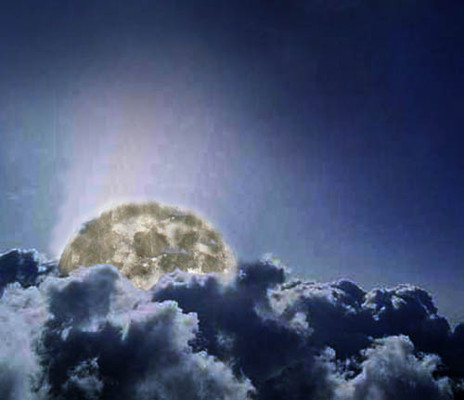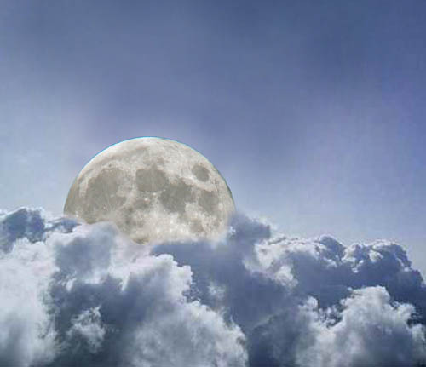

Langsam hellten sich die Wolken auf und es kam der Mond hervor

Vor dem Schlafengehen hatte es sich Carol zur Gewohnheit gemacht noch eine Stunde zu meditieren. Hierbei meditierte er auf das Ajna Chakra, eine im Yoga beliebte Meditationspraktik. Das Ajna Chakra befindet sich an der Nasenwurzel zwischen den Augenbrauen. Es ist das Chakra von Shiva. Der Yogi, der auf dieses Chakra meditiert, versucht hierdurch den Shivazustand zu erreichen. Diesen kann man so definieren: Gedankenstille, immense Ruhe, ein Gefühl als wäre man jenseits von Raum und Zeit. Die Gedankenstille soll möglichst absolut sein, das heißt: keine Vorstellungen, keine Wünsche, keine Ängste. All das, dessen Quelle das Ego ist, soll schweigen.

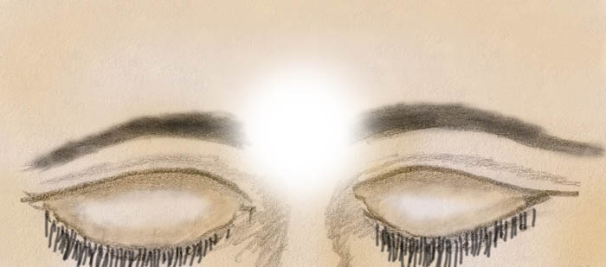

Ajna-Chakra

Um das Ajna Chakra zu beleben, konzentrierte sich Carol auf den Bereich der Nasenwurzel und versuchte dort weißes Licht hin zu projizieren.

Zunächst stellte er sich an der Stelle des Chakras einen leuchtenden Punkt vor. Das verhalf ihm zwar zu einer Gedankenstille, aber sehen konnte er einen weißen Punkt einstweilen nicht. Aber er gewahrte sehr wohl eine Aufhellung seines Augenhintergrundes. Carol ließ nicht nach und meditierte weiter.

Nach etwa einem halben Jahr des Übens, sah er dort einen weißen Schein, manchmal sehr matt und manchmal strahlend. Es fiel ihm zunehmend leichter den Mond zu visualisieren - gemeint als Seh-Wahrnehmung bei geschlossenen Augen. In seltenen Fällen erhellte sich der Mond, leuchtete immer stärker, und es wurde daraus eine blendend weiße Sonne.

Die Gedankenstille gelang zufriedenstellend. Allerdings übte Carol diese nicht im Sitzen. In diesem Fall kamen ihm eher mehr Gedanken und er kämpfte mit größten Schwierigkeiten. Leichter gelang Carol die Übung mit offenen Augen, wobei er meist in der Natur spazieren ging.
In Wellen kam tiefer innerer Frieden, erfüllt von einer "kosmischen" Stille, um in einer nächsten Welle von einem leichten Wegdriften mit Gedanken und Vorstellungen abgelöst zu werden. Die Gedankenstille ohne Visualisation übte Carol zusätzlich so oft als möglich während des Tages bei Tätigkeiten, die nicht seine volle Aufmerksamkeit konsumierten. Das war auch der Vorteil bei dieser Art des Übens ohne Meditationshaltung und geschlossenen Augen, dass er unabhängig war und die Übung bei vielen Gelegenheiten während des Tages einbauen konnte. Wenn es gut gelang, erfasste Carol ein Gefühl der Euphorie und das Empfinden über eine ungeheure Willenskraft zu verfügen. Mit dieser Kraft schien es ihm möglich, ein jegliches Hindernis auf magische Art, allein durch einfaches Wollen überwinden zu können. Bald konnte er diesen Zustand der inneren Stille wie mit einem Schalter im Bruchteil einer Sekunde "einschalten". Es war ihm als hätte er eine alte Fähigkeit neu erweckt.

Aus einem inneren Gefühl heraus empfahl Satibaba statt auf den Mond auf die Sonne zu meditieren. Gleichzeitig sollte Carol auf die Brust Erwärmungsübungen machen.

Eine aktive Kundalini außerhalb der Balance

Die Übungen des inneren Sehens von Licht sind von sehr großer Auswirkung auf die Kundalini (und natürlich auch auf die Aura). Besonders stark wirkt sich das Sehen des Mondlichtes und des Sonnenlichtes auf die Kundalini aus (wesentlich stärker als Farben).

Das zeigte sich bei Carol dadurch, dass er gelegentlich von einem hellen Mond träumte und seltener auch von einer Sonne. In allen diesen Träumen wurde Carol, vielleicht als Auswirkung des Lichtes, im Traum tagbewusst.

Nach den Anweisungen von Satibaba sollte Carol seine Sehübungen verstärkt auf die Sonne ausrichten, das heißt auf strahlendes goldgelbes oder orangefarbenes Licht. Es gelang jedoch Carol nicht die Sonne zu sehen. Mit Müh und Not konnte er den Mond aus den Wolken des Augenhintergrundes hervor treten lassen. Wenn er Glück oder Erfolg hatte, leuchtete der Mond in strahlendem Weiß auf. Nach dem gleichen Prinzip der Mondübung ging er auch bei der Sonne vor. Auch die Sonne wollte Carol aus einer Wolke hervor treten lassen. Aber es misslang immer. Es kam zwar eine Sonne hervor, jedoch strahlte sie in weißem Licht und nicht in goldenem Licht. Da Carol das Ausbleiben von Erfolg missbilligte wie sonst jeder andere auch, beließ er es beim weißen Licht und brach die Übung nicht ab. Es war ihm lieber eine weiße Sonne zu sehen als gar keine.

Die Kopfchakras zu öffnen, egal ob Ajna-Chakra oder Stirn-Chakra, entspricht nicht dem höchsten Entwicklungsstand, wie viele glauben - und das wusste Carol damals noch nicht. Das Öffnen der Kopfchakras ist nur die verstärkte Aktivierung des zweiten Pols, des Gegenpols zur Erde. Wenn der obere Pol zu stark aktiviert ist, so versucht man durch "Erdung" dem entgegen zu steuern. Das gelingt jedoch meistens nicht sehr gut, denn das weiße Licht bringt einen Prozess in Gang, der schwer zu stoppen ist. Carol merkte den sich in Gang setzenden Prozess ebenfalls, jedoch bewertete er die Begleitsymptome als Fortschritt. Da er Sport betrieb und eine stabile Persönlichkeit hatte, zeigten sich am Anfang keine Störungen. Zu den Begleiterscheinungen seines energetisierten Zustandes zählten diverse Poltergeistphänomene, wie man sie aus der Parapsychologie kennt. Knacken bis Krachen von Holz in Türstock und Möbeln, schwer erklärbare Störungen an Elektrogeräten und darauf folgende unerklärliche Selbstreparaturen derselben. Gelegentlich bewegten sich Objekte oder sah Carol Geistwesen.

Leider war Yogi Satibaba wieder nach Indien gereist und Carol war auf sich allein gestellt. Satibaba war in die Eremitage zurück gekehrt, in welcher er vor seinem Europaaufenthalt mit einigen anderen Yogis gelebt hatte. Die Eremitage war im Wald und Satibaba war weder durch Telefon, noch durch Briefe und auch nicht über e-mails erreichbar.

Eines Tages hatte Carol ein Erlebnis, das ihm eine Warnung sein sollte. Er wusste das Geschehen nicht zu deuten, weshalb er nichts unternahm und alles weiter laufen ließ wie bisher.
Hier seine Tagebuchnotiz:
"Ich erwachte aus einem Traum und schien dösig in meinem Bett zu liegen. Meine Augenlider waren geschlossen. Dennoch konnte ich das Zimmer in all seinen Einzelheiten wie bei Dämmerlicht sehen. Mit geschlossenen Augen zu sehen, das gefiel mir - es war eine Hellsicht, so empfand ich es. Diese Fähigkeit wollte ich mir einprägen und verstärken. Deshalb konzentrierte ich mich auf mein Ajna Chakra, um den Raum noch deutlicher wahrnehmen zu können und um die neu entdeckte Fähigkeit durchzutesten.
Es gelang. Der Raum hellte sich ein wenig stärker auf.
Unerwartet plötzlich bekam die gegenüberliegende Wand einen Riss und gleißend helles Licht strahlte durch den Riss hindurch. Es war wie ein Riss im Raumkontinuum, durch den eine andere Dimension herein brechen würde. Gleichzeitig begann die Kundalini in Wellen den Rücken hoch zu wogen. Sie wurde immer stärker und lief dann kreuz und quer über den Rücken bis zur Schulter empor. Das vollzog sich in sehr kurzer Zeit innerhalb von wenigen Sekunden. Gleich darauf war das Zimmer taghell. Doch was ich nun sah, war beeindruckend und schien sehr gefährlich. Der Raum war voll von bizarren, gefährlich aussehenden Wesen, die mich anstarrten, ihr Maul aufrissen und mir ihre Klauen entgegen streckten. Sie kamen bis zu einem Meter an mein Bett heran und wären gerne näher gekommen, um über mich herzufallen. Doch ich hielt über ein Kraftfeld, das ich mit Konzentration bewusst aufrecht halten konnte, diese Wesen auf Abstand. Nach rückwärts türmten sich die Wesen fast bis zur Zimmerdecke auf.

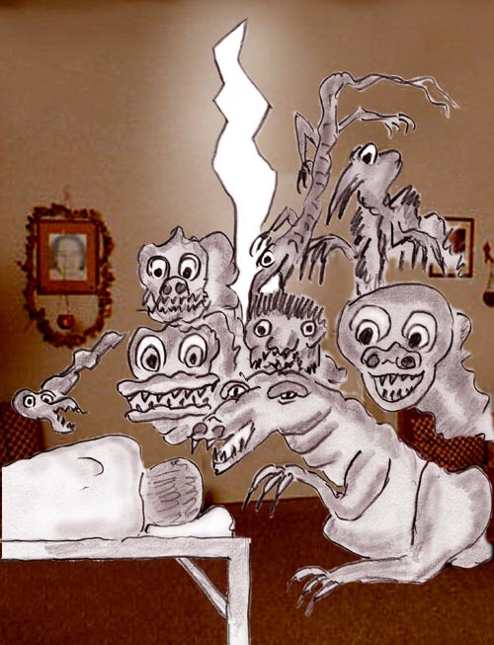

bizarre, dämonische Wesen starrten zu Carol

Ich konnte deutlich fühlen, wie jene Wesen mein Kraftfeld zu durchbrechen versuchten. Ich meinerseits kämpfte dagegen an und versuchte sie von mir fern zu halten. Ich verfiel auf die Idee durch das heilige Mantra OM die Wesen auf magische Weise zu besiegen. Doch jene Wesen imitierten in dissonantem Chor das Mantra. Ich erkannte wie machtlos die Magie der Worte ist, wenn man die Worte nicht mit Kraft, sondern nur äußerlich spricht. Die Kraft aber benötigte ich um das Abwehrfeld zu halten und konnte ich solcherart nicht in das Mantra hinein legen.

Als ich merkte, dass meine Kräfte aus Erschöpfung nachlassen könnten, verlagerte ich mein Bewusstsein im Bruchteil einer Sekunde in meinen materiellen Körper und riss sogleich die physischen Augen auf. Die Flucht und damit der Zusammenbruch des Tores zu diesen bedrohlichen Kräften war gelungen. Alles war in Ordnung, ich befand mich in einem ruhigen Zimmer, ohne auch nur dem leisesten Anzeichen einer negativen Schwingung.

Ich stieg aus dem Bett, dachte über das Vorgefallene nach und war nicht im Geringsten beunruhigt. Im Gegenteil, ich war stolz über meine Leistung in derartiger Blitzesschnelle mein Bewusstsein verlagern zu können."

Vielleicht als Folge seiner Meditation auf das Ajna-Chakra und das weiße Licht hatte Carol stark sein Selbstbewusstsein und seine Willenskraft gestärkt (das zeigte sich auch in obiger Beurteilung der Vision). Als Folge seiner stärkeren Willenskraft brachten ihm die Mitmenschen mehr Respekt entgegen, obwohl sich scheinbar an seinem Verhalten nichts geändert hatte. Es schien seine Ausstrahlung zu sein, welche die Veränderung des Verhaltens seiner Mitmenschen bewirkte, so zumindest dachte er. Die Ausstrahlung war deshalb stärker, weil er in sich ruhte, Gedankenstille hatte und durch herumirrende Gedanken nicht in seiner Aufmerksamkeit zersplittert wurde.



Die Mitmenschen respektierten Carols zunehmend kraftvoller werdende Persönlichkeit

Was sich für Carol zusätzlich geändert hatte war seine Entscheidungsfähigkeit. Hatte er früher gelegentlich lange oder zu lange nachgedacht, ob er diese oder jene Entscheidung treffen solle, so war Carol nunmehr in seinen Entschlüssen schnell. Er hatte keine Sorge, falsch entschieden zu haben, aus dem Wissen heraus, dass er jederzeit durch Korrekturen dem Geschehen eine Wendung geben könne.

Es gab nicht nur diese erfreulichen Aspekte, denn ohne dass Carol es merkte, kamen neue Gefahren auf. Das Erlebnis mit dem Riss in der Mauer war nur ein Vorzeichen. Das weiße Licht ist eine magische Kraft, die wie ein Sturm die im Unterbewusstsein schlummernden Kräfte aufzuwühlen vermag. Was ehemals ruhte wird hoch gewirbelt. Innere Kräfte, förderlich oder auch destruktiv, erheben sich und bewirken in Resonanz auch Unruhe in der Umwelt. Es bedarf einer sehr starken Persönlichkeit, um all dem stand halten zu können.

Carol übte weiter auf das weiße Licht im Ajna-Chakra. Tags über musste er sich das weiße Licht nur vorstellen und seine Gedanken abstellen, was einfach und wie mit einem Lichtschalter ging, und schon Augenblicke später war Carol in einem leicht euphorischen Zustand mit dem Gefühl einer magischen Macht. Es war ein Glücksgefühl gleich einem Rausch. Während Carol den Zustand als sehr angenehm einstufte, empfanden ihn seine Freunde und Bekannten als kalt und abweisend. Carol begriff nicht, was sie gegen ihn hätten, da er keinerlei Aggression hatte, in sich ruhte und friedliche Stille fühlte.
Wenngleich er schon früher mit Begeisterung die Meditation auf das Willens-Chakra zwischen den Augenbrauen praktiziert hatte, so wurde sie nun fast zur Sucht. So übte er während des Tages bei jeder Gelegenheit immer wieder auf das Chakra. Er brauchte das wie eine Nahrung.

Begegnung mit Nerigal

Wir sind mit allem verbunden, viel mehr, als es üblicherweise den Anschein hat. Unser Befinden, aurisch, mental und emotionell, strahlt aus und wird auf vielfältigste Weise wahrgenommen. Jenseitiges tritt damit in Resonanz.

Ähnlich dürfte es gewesen sein, als Carol in einer Zwischenschlafperiode folgendes Erlebnis hatte: Er gelangte über einen Tunnel in eine jenseitige Welt. Er blickte um sich und sah einen spätherbstlichen oder schneefreien, winterlichen Wald vor sich. Zwischen dem lockeren Baumverband waren blattlose Sträucher und gelb-braune Grasbüscheln. Zu der späten Jahreszeit passte auch der Nebel. Der Blick reichte höchstens hundert Meter, denn die tief hängenden Nebelschwaden trübten die Sicht. Da es gerade in der Realwelt Sommer war, empfand Carol die Landschaft mit dem Flair einer anderen Jahreszeit als eine reizvolle Abwechslung.

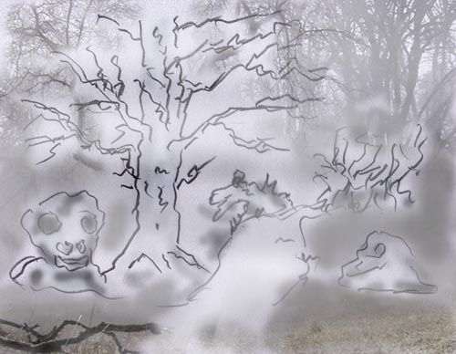

..tief hängende Nebelschwaden trübten die Sicht..

Carol schritt in den Nebel hinein. Er genoss die für seinen gewohnten Alltag fremde und ungewöhnliche Atmosphäre. Sie war in ihrer Andersartigkeit eine Abwechslung, welche durch die lebendige Erinnerung daran die Routine des kommenden Tages aufzubessern versprach.
Es herrschte absolute Stille; kein Windhauch, kein Grashalm, der sich bewegte. Der Nebel umkleidete die Findlinge und Sträucher. Er regte die Fantasie an und belebte die felsige Umgebung auf die ihm eigene Art.

Carol war nicht weit gegangen, da trat er aus dem Gehölz und stand in einer freien Landschaft. Vor sich sah er eine mächtige Burg, um die herum der Nebel gewichen war und einem fahlen Lichtschein Platz machte.

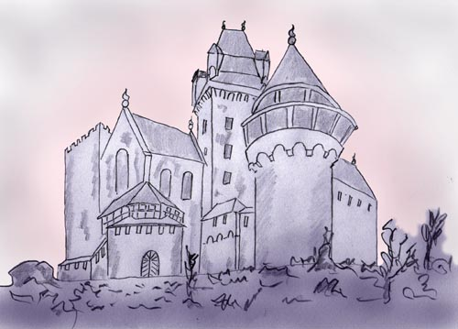

Die Burg von Nerigal

Carol wurde neugierig. Zunächst umschritt er die Burg und erkundete die Umgebung. Vorsichtig, suchte er nach einem Eingangstor. Das Haupttor war verschlossen, aber seitlich war eine kleine Holztüre, die unverriegelt war und sich öffnen ließ. Er öffnete die Holztüre und gelangte in einen kleinen Hof. Der Hof war kahl und mit quadratischen Steinplatten belegt. Die hohen Mauern ringsum ließen den Hof bedrückend eng erscheinen.
Ein Weg führte durch eine enge Mauerschlucht in einen weiteren nunmehr großen Hof mit einem Ziehbrunnen in der Mitte, der von einer Kuppel aus kunstvollem Schmiedeisen überdacht war. Gegenüber sah er die halb angelehnte Türe eines sehr großen Gebäudes.

Er öffnete die Türe und stand vor einer große Halle. Nein, es schien eine Halle zu sein, aber vor ihm war ein Abgrund aus dessen Tiefe Säulen empor wuchsen, ja gleichsam empor schwebten. Von den Säulen umsäumt, den Abgrund überbrückend war ein Holzsteg. Er führte zum anderen Ende der Halle, die noch im Dunkeln lag.

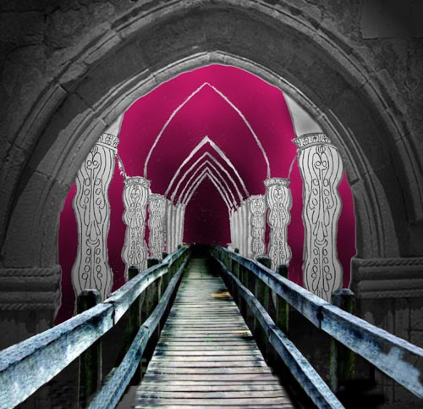

Die Eingangshalle der Burg

Als er am Ende der Holzbrücke angelangt war, sah Carol vor sich ein schwarzes Tor.
Er öffnete eine der schweren Flügeltüren und stand unversehens vor einem breitschultrigen Mann mit weiß leuchtenden Haaren und einer Krone aus flammenden Rubinen.
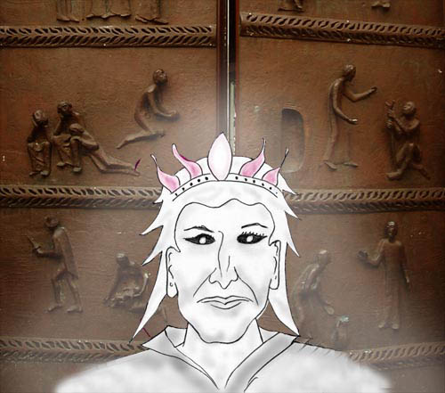
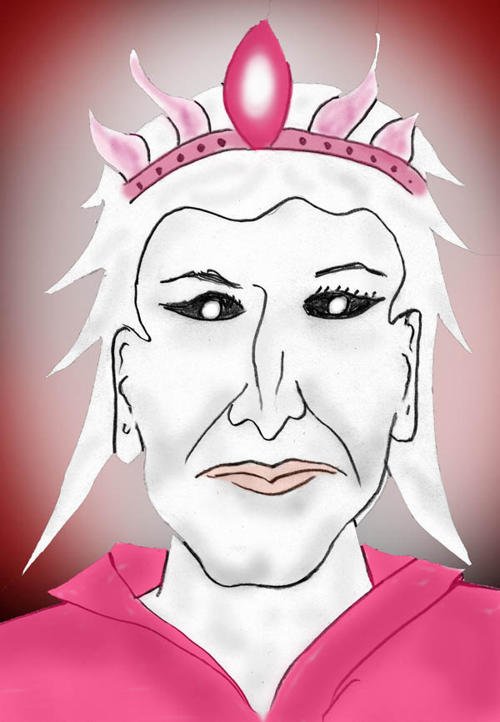

Nerigal

Auf der Stirnseite der Krone war ein Diadem, das weißes Licht ausstrahlte. Die Augen des Mannes waren ohne Augenweiß, und sie schienen in ihrer Schwärze wie Tore ins unendliche Nichts. Darin, gleich einem Feuer, leuchteten zwei weiße Lichter mit hypnotischer Kraft hervor.

Er blickte zu Carol als hätte er ihn erwartet oder herbei gerufen.
"Es ist gut, dass Du endlich zu mir gefunden hast. Komm weiter."
Er führte Carol zu einem großen Holztisch, setzte sich und bat auch Carol Platz zu nehmen.
"Ich herrsche über ein großes Reich. Du warst früher einer meiner Fürsten. Nimm wieder die Würde an, die ich Dir schon in früheren Zeiten verliehen habe. Hier, trage die Flammenkrone." Damit wies er auf eine Krone hin, die neben ihm auf dem Tisch lag. Er nahm die Krone und reichte sie Carol hin. "Ich gebe Dir die Macht des Herrschens", sprach er.



Die Fürstenkrone

Carol reagierte nicht und blieb ruhig sitzen. Er lehnte es ab die Krone anzunehmen.
Nerigal blieb ruhig und gelassen. "Hier ist Dein Zuhause. Du kommst aus meinem Reich und hier ist Deine Heimat. Erkennst Du mich nicht?"
"Nein", sprach Carol fest und abweisend.
Mit festem Blick sah Nerigal zu Carol. "Du willst mich nicht erkennen! Mein Name ist Dir als Zeichen aufgeprägt und Du wirst es vor niemanden verbergen können: ich bin Nerigal. Du bist einer meiner Fürsten und trägst einen Teil meiner Kraft in Dir. Du bist durch Deine Jugend und durch Anschauungen Deiner jetzigen irdischen Welt verwirrt. Wirf die falschen Ideale ab und erkenne wer Du bist und wohin Du gehörst. Fühle in Dich hinein und erkenne meine Gegenwart in Dir, und dass wir von gleicher Art sind!"

Ohne Furcht entgegnete Carol: "Ich lege keinen Wert auf Herrschaft. Ich habe einen anderen Weg gewählt".
"Sei vorsichtig", entgegnete Nerigal, "wenn Du nicht herrschen willst, so wirst Du dienen müssen!"
"Ich bin ein Yogi und gehe einen Weg der Bindungslosigkeit. Ich benötige kein Reich, dem ich verpflichtet bin, auch nicht als Herrscher", entgegnete Carol trotzig. Doch noch während er diese Worte sprach, wurde in ihm die Erinnerung an eine Regentschaft in der Hölle lebendig. Carol kämpfte dagegen an. Es war Nerigal, der die Erinnerung in ihm erweckt hatte.
Nerigal schwieg. Seine Kraft bedurfte nicht überzeugender Worte, sondern wirkte auf andere Weise.
Carol fühlte wie das Wesen eines Höllenfürsten in ihm anwuchs und mehr und mehr von ihm Besitz ergreifen wollte. Wie ein starker Strom schien diese Kraft von Nerigal zu kommen und versuchte sich in jeder Fiber seines Körpers einzunisten.
In Eile rief Carol: "Ich stamme aus einer Welt geheiligter Asketen und bei Dir habe ich lediglich vorübergehend ein Grab gefunden. Jetzt bin ich wieder auf meinem alten Weg und ich werde mich von Dir nicht aufhalten lassen."
Carol hatte es Nerigal in einer nonverbalen Sprache zugerufen, in Gedankenbildern statt Worten. Solcher Art ist die Sprache der jenseitigen Welt. Eine Botschaft kann in einem Sekundenbruchteil erfolgen und das war in dieser Situation auch wichtig, denn Carol hatte keine Zeit zu verlieren.
Gleichzeitig nahm Carol alle seine Kräfte zusammen und stürzte sich mit seinem Astral in seinen materiellen Leib zurück. Sofort riss er die Augen auf, um den Zustand und die Verbindung zu Nerigal zu unterbrechen. Erleichtert stellte er fest, dass der Spuk zu Ende war, jedoch zitterte er am ganzen Körper.

Gedanken über Gut und Böse

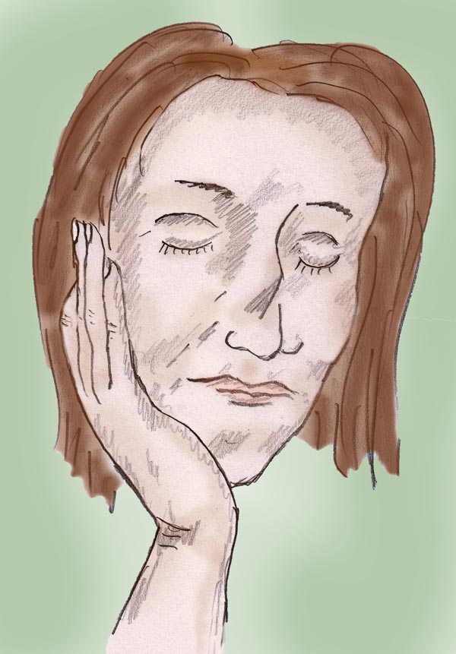

Die Illusionen vom eigenen Edelmut brachen in Carol zusammen.

Die Begegnung mit Nerigal war für Carol aufwühlend und deprimierend. Eine für Carol heile Welt stürzte in sich zusammen. Immer hatte Carol sich als einen Kämpfer für das Gute und für das Licht gesehen. Jetzt wurde ihm die Botschaft vermittelt, dass er ein Vasall des Bösen und der Dunkelheit gewesen war. Gerne hätte er diese Botschaft als Lüge entlarvt, aber er fühlte in seinem Inneren, dass sie wahr war. Ein kriminelles Leben als Folge sozialer Prägung hätte er sich leichter vergeben. Dass er jedoch einst nicht durch Umweltdruck, sondern aus freier Entscheidung der Gegenseite Gottes gedient hatte, war schlechter als die Fantasie es in ihm je zugelassen hätte. Das Bild von sich selbst als edelmütigen Idealisten, als Engel auf Erden, zerbrach in tausend Scherben.

Was Carol jetzt benötigt hätte, wäre der Rat seines Gurus Satibaba gewesen. Wenngleich Satibaba die Vergangenheit nicht ändern hätte können, wäre seine Güte und sein Rat tröstend gewesen. So blieb Carol jedoch nichts anderes über, außer sich als Einzelkämpfer durchzuschlagen.



Er sehnte sich nach der Begleitung und Hilfe seines Gurus Satibaba

Die neue Situation erschütterte die Sichtweise von Carol und gab ihm viel zu denken. Er hatte wohl an Wiedergeburt geglaubt, doch das war für ihn nur Theorie und ohne praktische Auswirkung auf sein Leben. Im Grunde genommen dachte Carol nach wie vor in christlicher Weise, so wie es ihm von Kindheit an eingeprägt wurde. Er sah nur sein gegenwärtiges Leben. Er sah die Welt in einem Spannungsfeld zwischen Gott und dem Teufel, polarisiert in Gut und Böse. Es war ein einfacher naiver Glaube, der sich bis jetzt bewährt hatte, und der nunmehr auf das Stärkste erschüttert wurde. Jetzt griff die Vergangenheit in sein jetziges Leben ein. Das Leben war auf einmal keine bloße Entscheidung zwischen zwei Fronten, sondern ein Strom, der aus unbekannter Vergangenheit kam und in unbekannte Zukunft führte, scheinbar nie endend. Das Schicksal brachte in den Lebensstrom Wirbel und Strömungen, die auf momentane Wünsche und Ziele keine Rücksicht zu nehmen schienen.

Vom alten Glauben geprägt hatte sein Denken ein neues esoterisch gefärbtes Gewand, mit scheinbar neuen religiösen Vorstellungen. Aber so wie ein Gewand, war auch der neue Glaube nur äußerlich, ohne die alten Denkschemen zu ersetzen.
Nun musste er in der Welt, die früher von Gott und Teufel, von gut und böse geprägt war, eine neue Orientierung finden. Vieles war anders als bisher geglaubt.
Nunmehr in einen Zeitenstrom gestellt mit altem Erbe sah alles anders aus. Wie einfach war es als leeres Blatt die Welt zu betreten und seinen Weg zu finden. Wie immer der Weg in einem solchen Fall war, er war überschaubar. Jetzt aber kam der Weg aus einem Dunkel der Vergangenheit, mit Last und vielleicht besonderen Gaben. Unbekannt war nunmehr das über Zeiten erweiterte Ich.
Neue Fragen entstanden: "Wie steht es mit dem Karma? Würde durch seine frühere Verfehlung die Möglichkeit nach einem inneren Aufstieg in diesem Leben unmöglich sein, ja selbst für weitere Daseinsexistenzen? Waren dadurch alle seine Bemühungen um spirituellen Fortschritt schon von vornherein zum Scheitern verurteilt?"

Andere Fragen tauchten auf, etwa nach dem Sinn der Schöpfung. Wie stand es mit dem Kampf zwischen Licht und Finsternis, von Gut und Böse. Carol fühlte sich wie ein Bauer in einem Schachspiel, eine hilflose Figur, gebraucht und gelenkt von unsichtbaren Spielern.

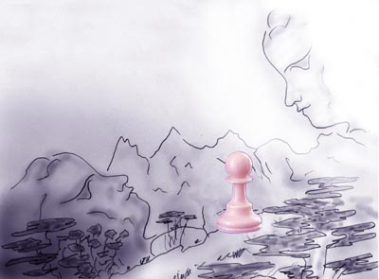

in der irdischen Welt fühlte sich Carol als Schachfigur, geführt von unbekannten lenkenden Kräften

Um zur Klarheit zu finden, informierte sich Carol zunächst über die Aussagen verschiedener Religionen. Dort gab es in allen von ihnen Überlieferungen über den Kampf zwischen Gut und Böse. Sie forderten vom Menschen Position und erklärten was gottgefällig sei. Im Prinzip waren alle diese Darstellungen einfach und naiv. Bei genauerer Einsicht wurzelten die Glaubensprinzipien in historischen und sozialen Gegebenheiten. Die polare Denkweise etwa im Christentum stammte aus dem persischen Mithraskult, der unter römischen Soldaten sehr geschätzt war und später teilweise mit dem Christentum verschmolz.

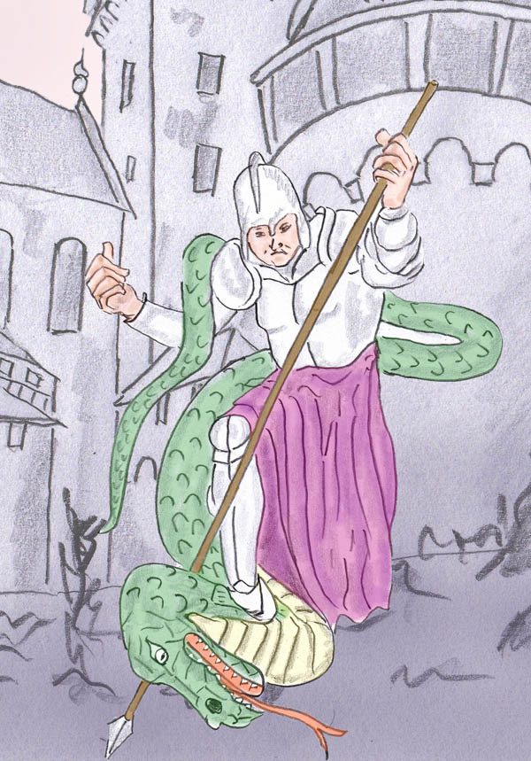

Hier der Kampf vom heiligen Georg mit dem Drachen. Angeblich stammt das Motiv aus Altägypten und zeigt den Kampf zwischen Horus und Seth.

Anscheinend gab es keine Religion, die frei war von Darstellungen und Mythen vom Kampf des Guten gegen das Böse oder von der Ordnung gegen das Chaos.

Auch im Hinduismus, mit dem der Yoga verbunden ist, gibt es wie in den meisten Religionen Darstellungen vom Kampf zwischen Gut und Böse. In der hinduistischen Mythologie wird von etlichen Dämonen erzählt, die derart an Macht gewannen, dass das kosmische Gleichgewicht gestört wurde.

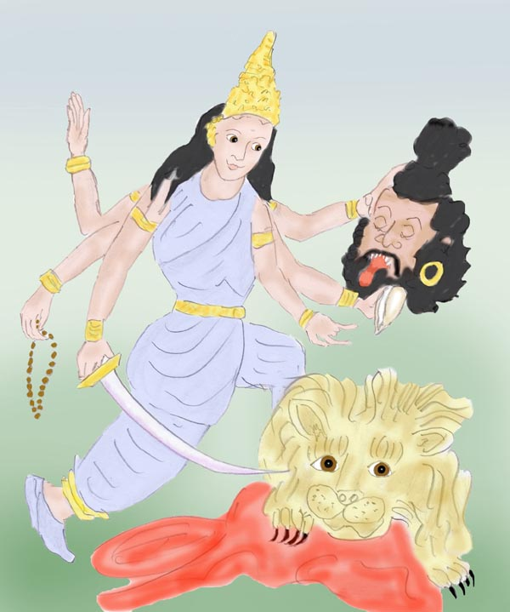

Durga

Fast überall zeigte sich, dass der Kampf zwischen Göttern und Dämonen auf keinem ethischen Hintergrund aufbaute, sondern ein purer Machtkampf war.

In vielen Völkern wurden ursprünglich Naturgewalten personifiziert. Diese Naturgewalten wurden durch Jahrtausende oder Jahrzehntausende von den steinzeitlichen Menschen gefürchtet und verehrt. Als die Menschen Stadtkulturen bildeten, tauchten Götter auf, die in der Hierarchie und ihren Aufgaben ein Ebenbild der nunmehrigen sozialen Struktur waren. Hierbei verloren die meisten der alten Götter an Stellenwert und wurden in neueren Religionen dämonisiert. Die Religionen in ihrem Konkurrenzkampf schufen immer wieder Neuordnungen und bestimmten, welche Gottheit gut oder dämonisch war.

Nach genauerer Einsicht in die religiösen Überlieferungen war Carol enttäuscht. Was er unter "Gut" und "Böse" vorfand, war eine Folge religionsgeschichtlicher Entwicklung. Es war nichts, was mit jenseitigen Welten zu tun gehabt hätte. Da Carol Lösungen wollte und nicht Rituale, boten ihm die Religionen keine Hilfe und blieb er nach wie vor auf sich allein gestellt.

Nahe an der Macht Nerigals

Auf der Suche nach Hinweisen und mehr Klarheit, beschloss Carol sich in die Höhle des Löwen zu wagen, allerdings nur bis zu deren Rand. Nerigal hatte ihm gesagt, dass ein Teil seines Wesens in Carol nach wie vor existieren würde, als unauslöschliche Prägung. Dieses Erbe wollte Carol erspüren und erforschen. Er wollte wissen, welche Begabungen und Risken damit verbunden wären. Das konnte er nur im Trancezustand erfahren und nicht durch Grübeln.

Carol ging in Tiefenversenkung und rief die in ihm verankerten Qualitäten von Nerigal in Erinnerung, wobei er gleichzeitig alle Verbindungen zu Nerigal als Person auszublenden versuchte. Aus seinem eigenen Zustand hoffte er Rückschlüsse auf Nerigal ziehen zu können.
Was Carol wahr nahm erstaunte ihn. Zorn und Hass waren Nerigal fremd. Er hatte nichts mit niederen Höllengeistern zu tun. Was ihn kennzeichnete war eine Kraft, die jeden Gedanken und jedes Gefühl zum Schweigen bringen konnte. Mit dieser Kraft konnte er die Absichten, Wünsche und Entscheidungsfähigkeit anderer unterbinden oder lenken. Er brachte ihr Inneres zum Schweigen, um ihnen dann aus dieser Leere heraus seinen eigenen Willen aufzuzwingen.

In dem Augenblick als Carol dieses Wissen erlangte, hörte er ein Lachen. Es war Nerigal, der lachte. "Erwache aus Deiner Blindheit und den naiven religiösen Vorstellungen des Fußvolkes! Glaubst Du etwa ich habe etwas mit Höllengeistern und dem Teufel zu tun? Es sind Yogis und Asketen, die sich mir anschließen!

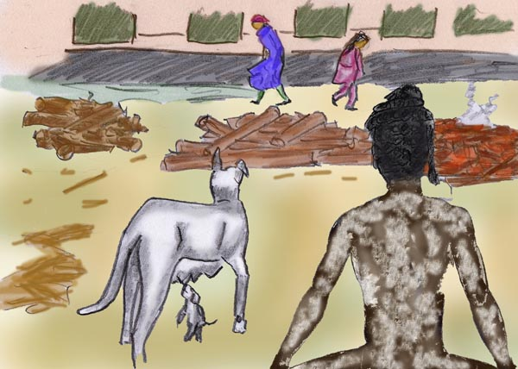

Mit Asche bedecken die Sadhus ihren Leib,
mit Asche die nach dem Feuer bleibt,
Asche, dem Zeichen des Unvergänglichen,
Asche, weiß wie der Schneegipfel des Kailash.

Carol erschrak, als er sich von Nerigal entdeckt fühlte und brach sofort die Versenkung ab. Er war Nerigal gefährlich nahe gekommen, doch jetzt wusste er einiges mehr. Er hatte gewonnen und das Ergebnis lohnte das Risiko eingegangen zu sein.
Was Carol jetzt wusste war für ihn unerwartet, neu und verwirrend. Die Situation war weit ab von religiöser Simplifizierung.

Carol dachte nach: Nerigal ist von Macht besessen, stellte er als Ausgangspunkt seiner Überlegungen fest. Er gerät durch das Empfinden seiner Macht in einen Glückszustand. Es ist für jeden Menschen normal sein Glück auszuweiten und zu festigen. Deshalb müsste bei Nerigal das Bestreben da sein die Macht auszuweiten. Nerigal, und vielleicht gibt es noch mehrere oder viele seiner Art, würde sich nicht mit einzelnen Menschen zufrieden geben, die er in seinen Bann hatte ziehen können. Es ist die gesamte Menschheit, die er und seinesgleichen in dieser Weise kontrollieren möchten. Vielleicht ist Nerigal der Repräsentant einer jenseitigen Macht, der es nicht nur um einzelne Menschen geht, sondern um die Zukunft der gesamten Menschheit. Wenn dem so ist, dachte Carol, so müsste diese Ideologie religiös untermauert sein und sich auch in der Gegenwart als Strömung zeigen.

Was die Gegenwart seiner westlichen Kultur anbelangte, so kannte sie Carol und es war nicht nötig, diesbezüglich viel im Internet zu recherchieren. Es fiel ihm das Wort "cool" ein. Für viele Jugendliche, ist alles was ihnen großartig, neu und modern erscheint "cool". Wenn jemand provokativ draufgängerisch ist, ist er ebenfalls "cool". Es ist die Kälte Nerigals, die in dem "kühl" drinnen steckt. Das Wort cool ist richtig gewählt in der Orientierung. Dahinter steckt eine Ideologie. Sie besagt, dass Gefühle, gleich welcher Art, den Menschen in seiner Entscheidung behindern. Das Ideal dahinter ist, das Gedachte und Gewollte, unbehindert durch Gefühle im Sinne einer optimalen Strategie umzusetzen. Wenn Gefühle ins Spiel kommen, so sind es nicht eigene Gefühle, sondern man gebraucht die Gefühle des anderen oder der "Masse", um die Menschen im Sinne der eigenen Interessen zu steuern. So wird Politik gemacht und so werden Großfirmen geführt. So werden Produkte verkauft und Waffen eingesetzt.

Diese Ideologie von "cool" wird nicht bei jenen gefestigt, die nahe der Erleuchtung sind, den Yogis und Sadhus, von denen Nerigal sprach. Sie gehören eher zur jenseitigen Führungselite. Die "Ideale" von cool, werden den Jugendlichen eingepflanzt, jenen Menschen, die von den pubertären Gefühlsspannungen derart aus dem Gleichgewicht gebracht werden, dass Gefühllosigkeit das einzige Mittel zu sein scheint, die pubertären Emotionen wieder unter Kontrolle zu bringen und zum Gleichgewicht zurück zu finden. Einmal im Menschen verwurzelt, beweist sich diese Strategie auch im Leben als vorteilhaft. Jetzt wird das Wort "cool" durch "logisch" und "strategisch" ersetzt mit der Zielsetzung "Erfolg".

Inneres Gleichgewicht

Nachdem Carol sich einen Überblick über die mit dem Zustand Nerigals verknüpften Ideologien verschafft hatte, interessierte ihn, wie diese Einstellungen sich im Energiekörper des Menschen zeigen würden. Er besann sich dessen, was ihm Satibaba einst gelehrt hatte. Als Basis der Energielehre lehrte ihn sein Guru den Tantra. Dazu gehörte die Chakra- und Kundalini-Lehre. Als Theorie war sie Carol geläufig. Jetzt aber begann er sie in einem größeren Zusammenhang zu begreifen. Der Mensch steht nicht für sich alleine, sondern er ist vernetzt. Die Kräfte fließen durch ihn und durch andere, überschreiten den persönlichen Aspekt und werden zu sogenannten kosmischen Kräften.

Im Menschen bilden die Chakras eine Bewusstseinsleiter entlang der Wirbelsäule. Zu ihren Qualitäten gehören nach dogmatischer Auffassung die einzelnen Grund-Elemente der Materie - Erde, Wasser, Feuer, Luft, Äther (Akasha) - jedoch auch, was für Carol interessant war, verschiedene Eigenschaften und Farben.

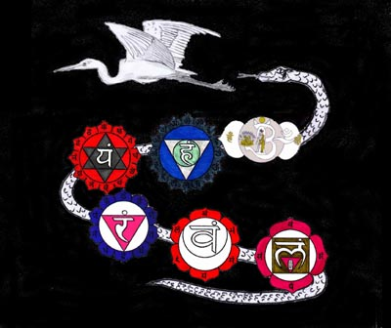

Der Chakraweg

Das unterste und erste Chakra entspricht der Erde, dem dichtesten Teil der Schöpfung, dem Teil der Welt, den man be-greifen kann.



Muladhara Chakra

Der Gegenpol hierzu ist nach gegenwärtiger Auffassung das Scheitelchakra. In den traditionellen indischen Schulen war es das sechste Chakra, das Ajna Chakra. Es wird dem Mond zugeteilt, dem Himmel. In diesem Chakra manifestiert sich ein Bewusstsein, das selbstbeschauend ist und sich von der Schöpfung zurück zieht. In der Regel ist die Meisterung des sechsten Chakras das Ziel der Yogis. Die Yogis, welche die Befreiung von den Wiedergeburten erlangen wollen, meditieren bevorzugt darauf.

Bis daher schien Carol auch sein eigener Weg perfekt und mit den Schriften konform zu sein. Zumindest hatte er sich immer an die Traditionen der Chakralehre gehalten. Dennoch musste es hier einen Haken geben, eine versteckte Falle. Denn es war augenscheinlich, dass Nerigal weißes Licht ausstrahlte und die Qualitäten des Ajna Chakras voll präsentierte. Das Kennzeichen von Nerigal war Kraft und Macht; an und für sich nichts Schlechtes.

Wie konnte das, was das Ziel im Yoga war, zugleich schlecht sein? Die gesamte Situation war rätselhaft, aber Carol hatte einen Faden gefunden, der den weiteren Weg aufzeigen könnte. Er begann über das erste Chakra nachzudenken. Es ist das Mulhadhara Chakra und der Erde zugeordnet. Erde steht für das Irdische. Das Irdische hat keine Qualität, die man gut oder schlecht nennen könnte. Wenn Carol an die Schmetterlinge, Blumen und Sonnenaufgänge dachte, so musste er sich sagen, dass die irdische Welt wunderbar schön und erhebend sein kann.
Was jedoch vom Standpunkt des Yoga abzulehnen ist, ist das irdische Verhaftet-Sein, dann wenn man nur für die Materie lebt und sich für Materie hält. In diesem Fall verleugnet der Mensch seine göttliche Abstammung. Wenn die irdische Verhaftung maßlos gesteigert ist, so entstehen im Menschen ungute Eigenschaften wie Gier, Raffsucht und Egoismus.

Das sechste Chakra, Ajna-Chakra, erweckt im Menschen die Fähigkeit einer inneren Klarheit, die ein von Gefühlen und Gedanken ungetrübtes Schauen ermöglicht. Ist die innere Klarheit einem höheren Ziel untergeordnet, so ist sie von großer Hilfe. Doch der zunächst vorhandene Vorteil kann zum Nachteil werden, wenn der Yogi einseitig wird, "weißlichtig" wie manche sagen. Denn zu viel von dem weißen Licht bringt die Gefühle zum Erlöschen. In den üblich anerkannten Yoga-Schriften ist dies gewollt, denn dort vertritt man die Ansicht, dass Gefühle, gleichgültig ob Hass oder Liebe, Bindungen verursachen. In der Bhagavad Gita wird darauf hingewiesen. Gemäß dieser alten indischen Auffassung, welche als Richtungsgeber für die Kriegerkaste galt, den Kshatriyas, war Gehorsam die höchste Tugend und stand über den Gefühlen wie Nächstenliebe.

Nicht der Mitmensch, die Natur und das Leben stehen im Mittelpunkt, sondern die Pflichterfüllung und damit verbunden die eigene Erlösung. Nach der alten Auffassung der Bhavad Gita schafft Liebe genauso wie Hass karmische Bindungen. Wer frei werden will vom Karma, muss dem gemäß auch frei werden von den bindenden Gefühlen. Das besagt diese Philosophie. Die Praxis ergänzt die Philosophie durch die Meditation auf das Ajna Chakra, deren Auswirkung genau zu den Zuständen führt, die zur Ideologie der Kriegerkaste passen.

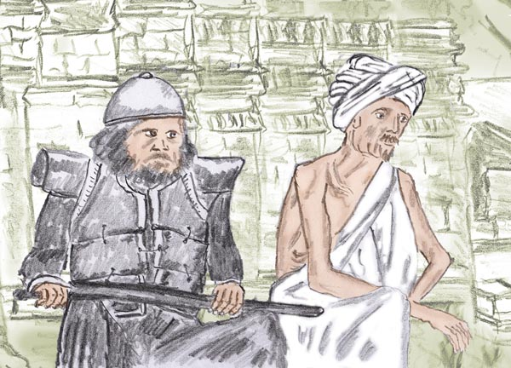

Krieger und Yogi

Was damals als gültige göttliche Ordnung galt, sozial verankert als Kaste und in der Bhagavad Gita verherrlicht, zeigt sich gegenwärtig in veränderter und der Zeit angepassten Form. Den Gefühlen übergeordnet ist jetzt nicht Gehorsam, sondern das Streben nach Erfolg und Leistung. Zum Glück gibt es auch anders Denkende, aber diese haben es so wie früher auch in der Gegenwart schwer.

Leider gilt die Bhagavad Gita auch in den meisten gegenwärtigen Yogaarten als heilige Schrift und als Ton angebend. Hierzu gehören die meisten im Westen verbreiteten Yoga-Lehren, die in ihrer Ausrichtung von den Aryas geprägt sind.

Carol war durch seinen Guru Satibaba in den alten vorarischen Yoga eingewiesen worden, den Tantra Yoga. Das ebnete Carol den Weg zu eigenständigem Denken. So sagte er sich, dass wohl Liebe Bindungen verursachen möge. In der Liebe jedoch würden diese Bindungen nicht aus dem Egoismus heraus erfolgen und hätten somit einen anderen karmischen Stellenwert. Die Verbundenheit in Liebe überbrückt alle Dimensionen und kann auch zwischen einem jenseitigen Wesen zu einem verkörperten Menschen bestehen, ohne dass das jenseitige Wesen in den irdischen Bereich herab steigen und sich hier inkarnieren muss. Und ein weiterer Punkt spricht für die Liebe: Liebe verbindet und ist somit der erste Schritt zur All-Einheit. Nach Carols Auffassung irren sich die alten Schriften in Bezug auf die Karma-Lehre. Insofern unterschied sich auch sein Yoga und seine Zielsetzung gewaltig von dem der meisten indischen Yogis, die glauben auf dem Weg der sogenannten Bindungslosigkeit frei von Karma zu werden. Sie alle wollen Jivamukhtis werden, befreite Seelen, wie sie es nennen.

Bezüglich des sich Lösens von der Welt, dem frei werden von Karma und der Akzeptanz der Welt gibt es eine klare Antwort aus der Mythologie um Shiva.

Das Ajna-Chakra ist das Shiva-Chakra. Hierbei ist zu beachten, dass mit Shiva zwei Zustände in Verbindung gebracht werden. Der eine Zustand ist jener von Shiva vor der Schöpfung. Dieser Zustand ist in der Mythologie überliefert, wobei hierin berichtet wird, dass sich Shiva nach Verlust von Sati auf den Gipfel des Kailash zurückgezogen hatte, um meditierend sich in den Zustand des Ajna-Chakras zurück zu ziehen. Hierbei hatte Shiva die Welt vergessen und befand sich in einem Zustand der Raum- und Zeitlosigkeit, jenseits der Schöpfung.

Durch Parvati wurde Shiva aus diesem Zustand herausgeholt. Parvati ist hier ein Sinnbild für die Liebe und die Zuwendung zur Schöpfung. Durch Parvati wendete sich Shiva dem zweiten Zustand zu, dem Zustand der All-Liebe und der Bejahung der Schöpfung.

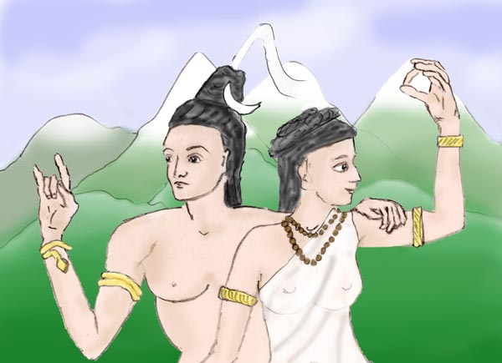

Shiva und Parvati

Wenn der Bewusstseinzustand des Ajna-Chakras von den Yogis angestrebt wird, so ist das durchaus in Ordnung. Es sollte jedoch nur als Zwischenschritt gesehen werden. Der Bewusstseinszustand des Ajna-Chakras soll dem Yogi verhelfen Unruhe und das Ego zu besiegen, um sich dann, von allen Bindungen befreit, der All-Liebe und der Schöpfung hinzugeben.
In dem Zustand des Ajna-Chakras das höchste Ziel zu sehen und nach der Meisterung des Chakras in eine Sucht der Macht zu verfallen, welche aus der Stille, Gedankenkontrolle und Willensstärke heraus entsteht, ist falsch. Da dieser Zustand mit einem ekstatischen Gefühl der Kraft und des Glückes einher geht, beenden viele Yogis dort ihren Weg. Nun, genau genommen wird meist der Weg dort nicht beendet, sondern die Yogis geraten in einen immer stärkeren Sog der Macht des Ajna-Chakras. Ein Taoist würde sagen sie kippen in den Zustand des weißen Kältepoles. Es fehlt die wärmende Kraft der Liebe.

Nerigal schien die Wahrheit gesprochen zu haben, denn es dürfte stimmen, dass die oberste Liga seiner Vasallen sich aus Sadhus und Yogis rekrutierte, die der Macht des weißen Lichtes erlegen waren. Es waren Menschen, die Raum und Zeit überschritten hatten, wie sie meinten, im Herzen aber erkaltet waren. Vielleicht waren sie jetzt frei vom Karma, jedoch ohne Liebe und geprägt von der Sucht nach Macht und Stärke. Es war Gift, das durch eine Überdosis des weißen Lichtes entstanden war.

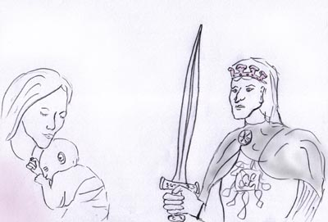

Ein Yogi geht in der Mitte, zwischen Dienen und Herrschen. Er verwirklicht beides in Harmonie

In Carol tauchte ein inneres Bild auf: das Bild einer Mutter und eines Herrschers mit erhobenem Schwert. Liebe und Macht standen sich hier gegenüber. Es waren Kräfte, die das Leben schon seit Urzeiten in das Antlitz der Erde eingegraben hatte.
Carol zeichnete das Bild und als er die zwei Personen in Gegenüberstellung betrachtet hatte, war ihm folgendes aufgefallen. Kraft und Mut sind Eigenschaften, die notwendig sind, um das, was wir lieben zu schützen und zu verteidigen. Auch eine gute Mutter bedarf dieser Eigenschaften, um ihr Kind zu schützen.
Wenn jedoch der Mensch diese Kräfte verwendet, um Macht auszuüben und um sein Ich damit zu bestätigen, wenn er andere unterwirft und knechtet, so ist das klare Wasser dieser Quelle der Kraft gekippt und hat sich verdunkelt.
So zeigte sich für Carol: wenn die Liebe fehlt, sei es nun im erdhaften Bereich oder dem der Willenskräfte, so kann dies den Menschen ins Unglück stürzen.

Die blaue Jurte

Durch das Nachdenken und durch frühere Hinweise seines Gurus Satibaba hatte Carol allmählich zur Klarheit gefunden. Nerigal präsentierte eine Kraft der "Weißlichtigkeit", der kühlen Kopfregion. Ein wenig erinnerte Nerigal an die Schneekönigin aus Hans Christian Andersens Märchen.

Die Balance zwischen den beiden Polen im Menschen liegt in der Mitte der Achse, im Herzchakra. Und im Herzchakra ist die Liebe beheimatet. Liebe ist es, die den Yogi ins Gleichgewicht bringt. Liebe in seiner Vollendung ist das, was auch den Yogi vollendet - All-Liebe, All-Einheit.

So weit war nun Carol alles klar. Aber wie sollte er die Liebe verwirklichen? Man kann sich ja nicht hinsetzen und auf Liebe meditieren. Sich etwa vorsagen: "ich liebe die ganze Welt". Außer einer Illusion der Liebe wird man damit nicht viel erreichen. Liebe benötigt ein Gegenüber, benötigt Zuwendung. Liebe muss sich zwischen Liebendem und Liebender aufschaukeln.
Damit war Carol in einem großen Dilemma. Er war ein Einzelgänger und allein. Liebe und verliebt sein war ihm fern. Es gab zwei Möglichkeiten: den Weg eines Hausvaters, wie der dem Irdischen zugewandte Weg in der Yogalehre genannt wird und den Weg des Asketen.

Carol neigte zum Leben eines asketischen Yogis. Immer schon hatten ihn die Yogis und Eremiten, die in der Einsamkeit des Himalaya in Höhlen und winzigen Hütten lebten, fasziniert. Die wenigen Bilder hierüber, die Carol gesehen hatte wurden in seiner Fantasie zu einer glücklichen und romantischen Welt ausgebaut – seiner inneren Heimat. Da gab es Frieden, idealistische Liebe und keine Berufsorgen. Natürlich waren diese inneren Bilder auch etwas weltfremd, denn da gab es all jenes nicht, dem die Yogis in der Einsamkeit dort ausgesetzt waren, nämlich Hunger, Kälte oder Misserfolg in der Versenkung. Wie auch immer, diese verklärte Welt wurde ihm zum Gegenpol des Alltags, wurde zum fernen Ziel seines Lebens und gab ihm Kraft.

Doch ein Ausweg sollte sich zeigen. Zunächst hatte er eine Astralreise nach schamanischer Art, in welcher er seinem Krafttier begegnete, einem Pferd. Hier die Notizen aus seinem Protokollheft über die damalige Reise:

Ich trat aus dem Höhlenausgang und sah vor mir eine Wiese und neben einem uralten Baum eine hölzerne Hütte. Davor graste ein schwarzes Pferd. Ich blieb stehen und beobachtete durch einige Augenblicke das Pferd. Es schien meinen Blick zu bemerken, denn plötzlich warf es den Kopf hoch und sah aufmerksam zu mir herüber. In kleinen Schritten ging ich etwas näher. Das Pferd schien keine Scheu vor mir zu haben.

Schritt für Schritt näherte ich mich vorsichtig dem schwarzen Pferd und umrundete es halb. In diesen Augenblicken fiel mir die Überlieferung nordamerikanischer Indianerschamanen ein und ich orientierte mich danach. Das Sehen aus allen Hauptrichtungen des Himmels, ist bei ihnen ein magischer Ausdruck der Ganzheit. Durch dieses rituelle Wahrnehmen entsteht eine feste Seelenverbindung zu jenem Tier. Es wird zu einem magischen Helfer und überträgt dem Schamanen seine besonderen Fähigkeiten. Das Pferd faszinierte mich und ich wollte eine Verbindung zwischen ihm und mir. Die halbe Umrundung war die Methode der Wahl für diesen seltenen Augenblick.

Carol suchte im Anschluss an sein Erlebnis Informationen über Pferde als Krafttiere. Er fand heraus, dass die Turkmongolen, von den Turkvölkern an bis zu den Mongolen und Tibetern, ein magisches Pferd kennen, das sie "Windpferd" nennen. Ihrem Glauben nach ist jenes geheimnisvolle Windpferd imstande den Schamanen in den Götterhimmel und in das Reich der Ahnen zu tragen.
In späteren Astralreisen traf Carol dieses Pferd immer wieder. Er nannte es "Windpferd", wurde mit ihm vertraut und liebte es.

Bald darauf hatte Carol abermals eine Reise. Diesmal gelangte er durch den Tunnel in eine menschenleere Steppe. Nicht weit von ihm stand sein schwarz-braunes Pferd, sein Windpferd, wie er es zärtlich nannte. Er war dem Pferd bereits vertraut, denn es erhob bei seinem Anblick den Kopf, wieherte und kam in langsamen Trab auf ihn zu. Carol schwang sich auf den Rücken seines befreundeten Pferdes.

Das Pferd legte einen leichten Galopp ein. Unter sich sah Carol ein Meer aus Federgras, dessen weiß leuchtende Samenfäden sich im Wind wiegten und die Steppe wie ein Meer erscheinen ließen. Zwischen den sanften Silberwellen standen sperrige Grasbüschel, die sich mit ihren braunen Endständen dem Sonnengold anglichen. Carol genoss den Anblick des Silbermeeres, das am Horizont mit dem Himmel verschmolz.

Als Carol das Bild der Weite und Freiheit in sich vertieft hatte, deutete er seinem Windpferd den Wunsch einer gemeinsamen Wanderung an. Er hatte keine Zügel, die hatte er hier nie; er war mit seinem Pferd durch Gedanken verbunden. Gedanken, die von einem Band der Liebe getragen wurden. Sein Pferd zögerte kurz und horchte, ob Carol ein Ziel vor hätte und als es keinen Gedankenimpuls empfing, lief es einfach in das Silbermeer hinein.

Carol fühlte, wie auch sein Pferd den Ritt genoss. In dieser jenseitigen Welt drückte kein Gewicht eines schweren Reiters auf den Rücken eines Pferdes. Es gab keinen Diener und keinen Gebieter, denn tiefe Liebe kennt weder Gebieter noch Diener. Sie kennt weder Rang noch Macht.

In weiten Schwebesprüngen, glitten beide über das silbrige Meer der Gräser. In der Ferne waren sanfte Hügel. Einem von ihnen kamen sie rasch näher. Der Hügel war nicht höher als der Giebel eines Hauses und lag am Rand eines sanft geschwungenen Tales. Die Hänge des Hügels waren mit roten Blumen bewachsen, Mohnblumen, wie sich später zeigte. Die roten Blumen wuchsen nicht in wilder Anordnung, sondern bildeten ein Gemälde, das den Blütenblättern eines Lotus glich. Dadurch erweckte der Hügel den Anschein als wäre er eine große entfaltete Lotosblüte. Oben auf dem Hügel, in der Mitte der kunstvollen Lotusblüte stand eine blaue Jurte.

Bald waren Reiter und Pferd dort. Das Pferd blieb stehen und Carol stieg ab. Alles hier schien Erhabenheit und Liebe zu atmen. Kurz verweilte Carol unschlüssig, seinen Blick zur blauen Jurte erhoben. Er fürchtete als Mensch eine Disharmonie in diese Vollkommenheit zu bringen. Andächtig versenkte er den Blick in das Wunder vor ihm. Die Kuppe und die Wände der Jurte glichen dem blauen Himmel. Ein Netz aus goldenen Seilen mit ebensolchen Sternen an den Knoten schien den Brokat Form und Gewicht zu verleihen. Ja, es war Brokat und nicht übliche Filzdecken. Carol kniete nieder, faltete seine Hände, berührte mit ihren Spitzen seine Stirne und neigte sich tief zum Boden. Lange berührte er diesen mit seiner Stirne. Dann erhob er sich und fasste den Mut hinauf zur Jurte zu gehen. Sein Windpferd war von höheren Kräften hierher gelenkt worden, dessen war er sich nun sicher. In dieser Welt hier gibt es keine Zufälle. Somit würde er als Gast willkommen sein. Andernfalls hätte er den Hügel nie gefunden und wenn er noch so lange gesucht hätte.

Vorsichtig, um nur ja keine der Blumen zu zertreten, setzte er seine Füße auf den Boden und klomm in unregelmäßigen Schritten und teils auf Zehenspitzen, vorsichtig den Hügel empor. Dann stand er vor dem Eingang, eine hölzerne Tür mit fein geschnitzten Ornamenten. Wieder zögerte er. Dann öffnete er die Türe und trat ein.

Die Jurte war erfüllt vom Duft des Räucherwerks. Gegenüber vom Eingang saß auf Polstern eine Frau. Von der kreisrunden Öffnung in der Giebelmitte der Jurte fiel ein breiter goldener Lichtstrahl auf die Gestalt. Gesicht und Arme waren von einem Goldschimmer überzogen und ebenso die Kleidung.

Carol kniete nieder und neigte sich zum Boden. Die Frau trug eine Krone und hatte den Haarschopf geknotet, wie man es von den Yogis her kennt. Als er seine Augen wieder zu ihr erhob, blickte sie ihn ernst und fragend an. Es schien der Gedanke im Raum zu hängen, ob er sie denn nicht erkennen würde. Carol schwieg ratlos, denn sie war ihm unbekannt.
"Ich bin Tara", sprach sie zu ihm. "Ich war bei Dir und werde immer bei Dir sein. Immer werde ich Dich bei allen Deinen Schritten beschützend begleiten. Wenn Du an mich denkst, werde ich Dir einen Strom von Liebe senden, Liebe, die Dein Herz erwärmt, Liebe, welche Dich erfüllt und glücklich macht."

Gleichzeitig mit diesen Worten erfüllte Carol eine tiefe glühende Liebe. Seine Brust vibrierte und er hörte in ihr den heiligen Ton des Yoga, das OM. In einer inneren Sicht fühlte sich Carol mit allem, mit jedem kleinsten Grashalm, mit jedem Stein in tiefer Liebe verbunden. Alles atmete für ihn Leben. Alles war für ihn Ausdruck göttlicher Gegenwart.

Carol vergaß die Zeit und seine Gegenwart in der Jurte. Zeitlos schien sein Glück und seine Liebe zu sein. Doch der Zustand endete. Wieder daraus erwacht sah er weder die Göttin Tara noch die Jurte. Statt dessen stand er auf einem gewöhnlichen Grashügel und nicht weit entfernt stand sein Pferd. Überrascht blickte er um sich, doch selbst die Mohnblumen waren verschwunden. Stille umgab ihn und das Wogen der silbernen Gräser. Im nächsten Augenblick fand sich Carol in seinem irdischen Körper wieder. Doch was blieb war eine tiefe Liebe und das Wissen welches Lebensziel er nun vor sich hatte. Es gab keine Zweifel mehr.

Carol war glücklich. In einer Zeit der Befürchtungen und der Verwirrung, ausgelöst durch die Begegnung mit Nerigal, kam Tara als Rettung.

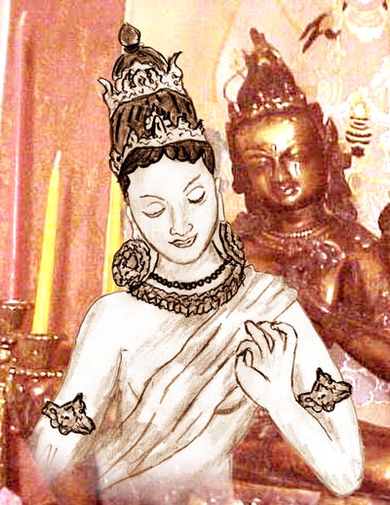

Tara
(Im Hintergrund eine Statue aus dem Besitz von A. Ballabene)

Carol wusste, wenn er seinen Lebensweg gehen würde, so war er nicht allein. Die Göttin würde ihm jederzeit, wenn er in Not wäre, hilfreich die Hand zustrecken. Wenn er sich in Meditation mit ihr verband, konnte er ihre Liebe erfühlen. Seine Brust erwärmte sich, Glück erfüllte ihn. Er liebte die Welt um sich, als lebendige Schöpfung Gottes. Ob Gras, Baum oder Mensch, alles war einmalig, eine eigene Welt für sich, ehrfurchtgebietend und liebenswert.

Rechtshinweise

Erstausgabe Wien, 2011, überarbeitet 2017
Urheber- und Publikationsrechte aller Bilder und Texte von Alfred Ballabene. Zitate sind mit genauen Quellenangaben.
Nach GNU Richtlinien frei gegeben.

Ich bedanke mich für Ihren Besuch

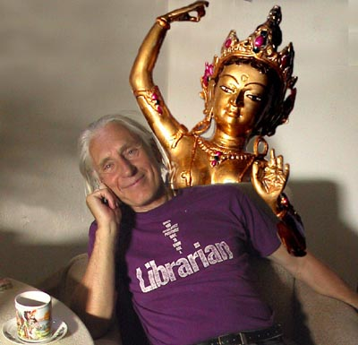

Alfred Ballabene

